VIETNAM
TAMDAO HANOI SAPA FANSIPAN 4D3N
ทัวร์ เรียล เรียล...ฮานอย ปีใหม่ ใช่เลย

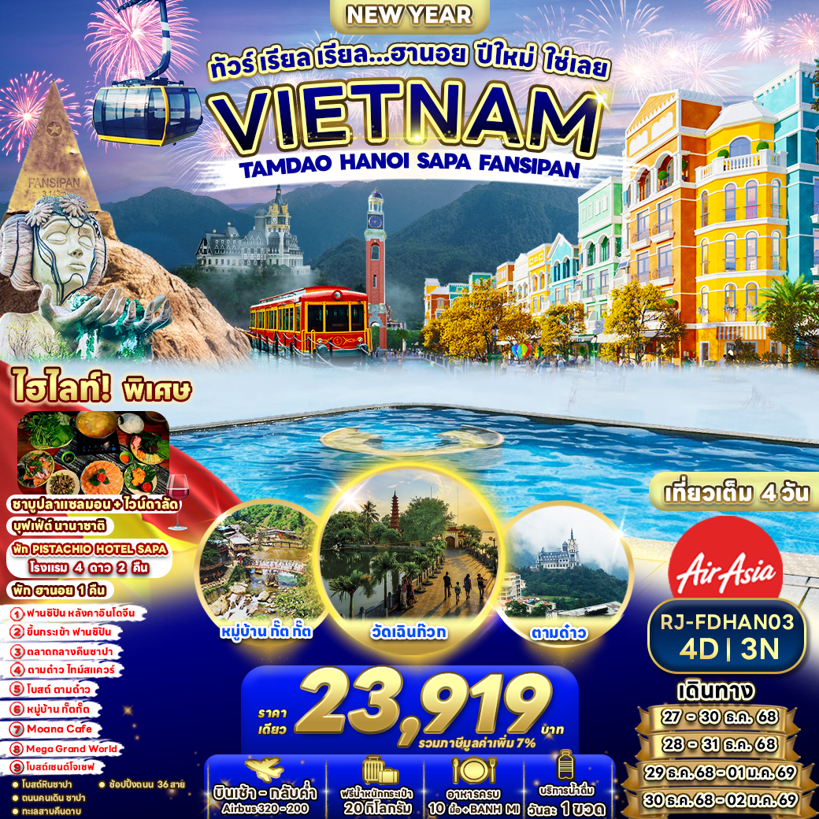



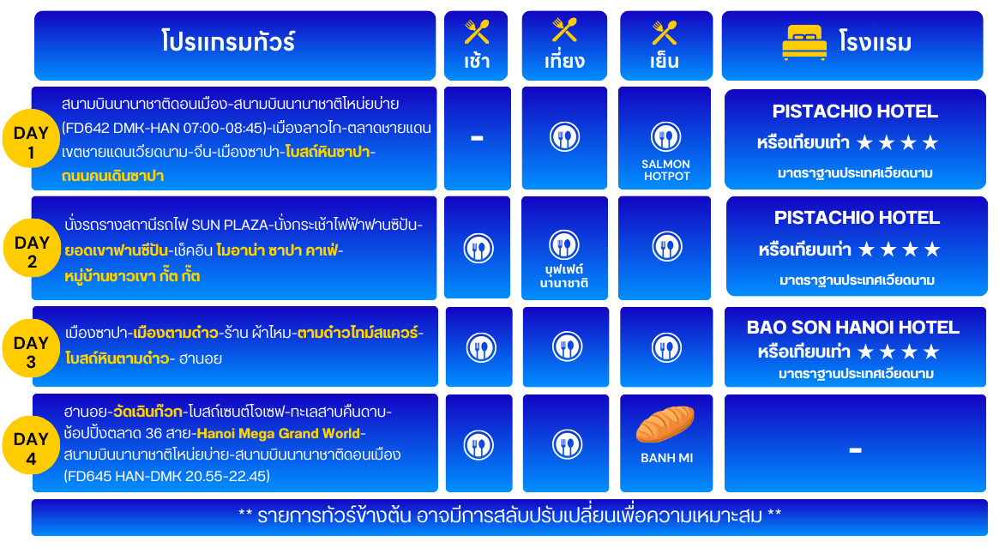

อัตราค่าบริการ
กำหนดการเดินทาง | Ticket PNR | ราคา
กำหนดการเดินทาง | Ticket PNR | ผู้ใหญ่ | เด็กอายุต่ำกว่า 2 ปี | พักเดี่ยว
27-30 ธันวาคม 2568 | W8PKVS | 23,919.- | 4,900.- | 8,900.-
28-31 ธันวาคม 2568 | XHL79E | 23,919.- | 4,900.- | 8,900.-
29 ธันวาคม 2568 – 01 มกราคม 2569 | CHWPNB | 23,919.- | 4,900.- | 8,900.-
30 ธันวาคม 2568 – 02 มกราคม 2569 | MDI4VQ | 23,919.- | 4,900.- | 8,900.-


สนามบินนานาชาติดอนเมือง-สนามบินนานาชาติโหน่ยบ่าย-ลาวไก-ตลาด ชายแดน-เขตชายแดนเวียดนาม-จีน-เมืองซาปา-โบสถ์หินซาปา- ถนนคนเดินซาปา

04.00 น. คณะพร้อมกัน ณ อาคารผู้โดยสารขาออกระหว่างประเทศชั้น 3 ประตู 1 โถงอาคาร SERVICE HALL สนามบินนานาชาติดอนเมือง เคาน์เตอร์สายการบิน AIR ASIA (FD) พบเจ้าหน้าที่ของบริษัทฯ คอยให้การต้อนรับและอำนวยความสะดวก
07.00 น. ออกเดินทางสู่ เมืองฮานอย โดยสายการบิน AIR ASIA (FD) โดยเที่ยวบินที่ FD642
(07.00-08.45)
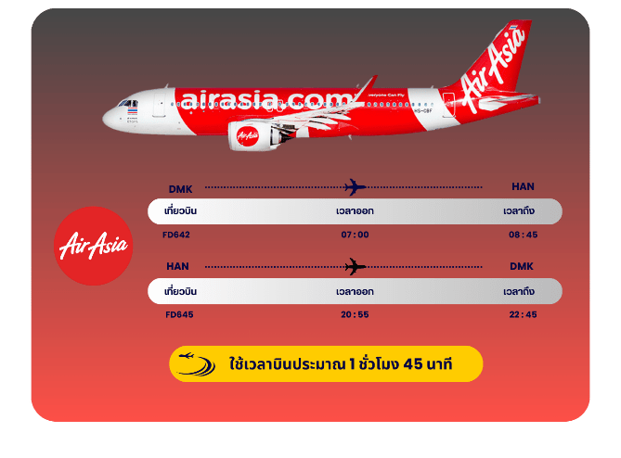

08.45 น. เดินทางถึง ท่าอากาศยานนานาชาติโหน่ยบ่าย ประเทศเวียดนาม (เวลาท้องถิ่นที่เวียดนามเท่ากับประเทศไทย) หลังผ่านด่านตรวจคนเข้าเมืองแล้ว นำท่านออกเดินทางสู่ เมืองลาวไก (Lao Cai) ระยะทาง 245 กิโลเมตร ระหว่างทางทุกท่านจะได้ชมวิวทิวทัศน์ที่งดงามของประเทศเวียดนาม ผ่านชม ตลาดชายแดน (Coc Leu) และแวะถ่ายรูปเป็นที่ระลึกบริเวณ หน้าด่านชายแดนเวียดนาม-จีน จากนั้นนำท่านเดินทางสู่ เมืองซาปา (Sapa) ตั้งอยู่ในจังหวัดลาวไก สูงจากระดับน้ำทะเล 1,650 เมตร อากาศหนาวเย็นตลอดปี ทำให้เพาะปลูกพืชผักผลไม้เมืองหนาวได้ดี เป็นดินแดนแห่งขุนเขา มีความหลากหลายของชาติพันธุ์มากที่สุดในประเทศเวียดนาม และยังมีการทำนาขั้นบันไดมากมายท่ามกลางลาดไหล่เขาที่ทอดตัวอย่างสวยงาม ในอดีตเมืองซาปาเคยถูกให้สร้างขึ้นเป็นเมืองตากอากาศสมัยที่ชาวฝรั่งเศสเข้ามาปกครองในปีพ.ศ.2465


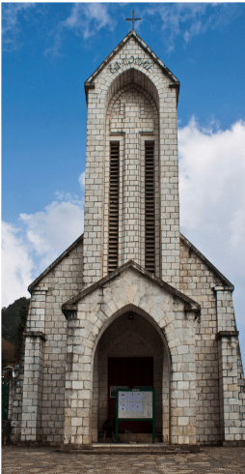
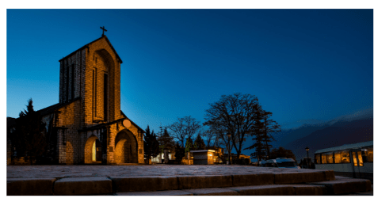



นำท่านเดินทางสู่ โบสถ์หินซาปา (Sapa Stone Church) เป็นอีกหนึ่งจุดแลนด์มาร์คของเมืองซาปา เป็นโบสถ์ที่เก่าแก่ที่สุดในเมืองซาปา สร้างขึ้นเมื่อปี ค.ศ. 1932 ในรูปทรงและสถาปัตยกรรมที่สร้างขึ้นโดยชาวฝรั่งเศสเนื่องจากครั้งที่เป็นเมืองอาณานิคมมีชาวฝรั่งเศสมาอาศัยอยู่เมืองซาปาจำนวนมาก จึงเป็นโบสถ์สำคัญของเมืองนี้ที่ใช้ในการร่วมพิธีมิสซาถึงแม้ว่าในตอนนี้ชาวฝรั่งเศสจะย้ายกลับไปแล้ว แต่โบสถ์แห่งนี้ก็ได้รับการอนุรักษ์เอาไว้เป็นอย่างดี





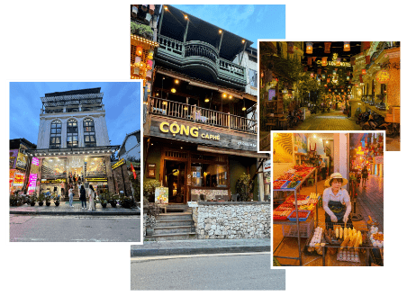
หลังรับประทานอาหาร นำท่านเดินเที่ยวชม ถนนคนเดินซาปา (Sapa Walking Street) ถนนคนเดินสุดคึกคักใจกลางเมืองซาปา ซึ่งเต็มไปด้วยร้านค้าท้องถิ่น ร้านกาแฟ และร้านอาหารบรรยากาศดี นักท่องเที่ยวสามารถเลือกซื้อของฝากงานฝีมือจากชนเผ่าพื้นเมือง กระเป๋าเดินทาง เสื้อผ้า เสื้อกันหนาวแบรนด์ดังที่มีขายตลอดสองข้างทาง หรือแวะถ่ายภาพกับสีสันของเมืองยามค่ำคืน เหมาะอย่างยิ่งสำหรับเดินเล่นพักผ่อนหลังอาหารค่ำ ท่ามกลางอากาศเย็นสบายและกลิ่นอายวัฒนธรรมพื้นเมืองที่มีเสน่ห์ไม่เหมือนใคร

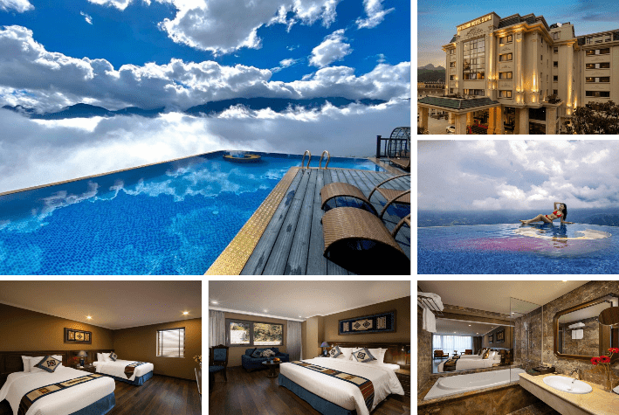


นั่งรถรางสถานีรถไฟ SUN PLAZA-นั่งกระเช้าไฟฟ้าฟานซิปัน-ยอดเขาฟานซีปัน-เช็คอิน โมอาน่า ซาปา คาเฟ่-หมู่บ้านชาวเขา กั๊ต กั๊ต


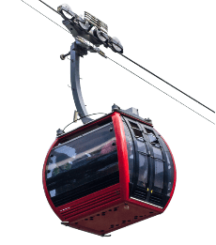

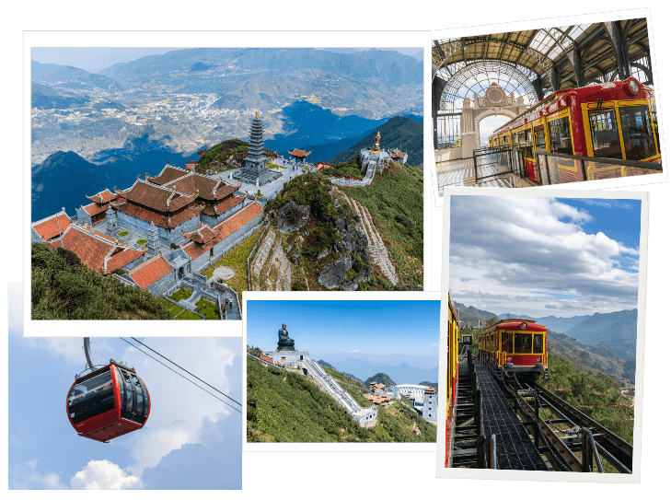
สัมผัสประสบการณ์สุดประทับใจกับการขึ้นสู่ "หลังคาแห่งอินโดจีน" ณ ยอดเขาฟานซิปัน ซึ่งมีความสูงถึง 3,143 เมตรเหนือระดับน้ำทะเล โดยเริ่มต้นการเดินทางด้วย รถรางโมโนเรล (Muong Hoa Mountain Train) ที่วิ่งผ่านหุบเขาและนาขั้นบันไดอันสวยงามจากสถานีเมืองซาปาไปยังสถานีกระเช้า ใช้เวลาเพียงไม่กี่นาทีแต่เต็มไปด้วยวิวธรรมชาติสุดประทับใจ จากนั้นนำท่านนั่ง กระเช้าไฟฟ้าฟานซิปัน ที่ยาวและสูงติดอันดับโลก ระหว่างทางสามารถชมวิวเทือกเขาฮ่องเลียนซอน และทะเลหมอกแบบพาโนรามา ก่อนเดินทางขึ้นสู่จุดสูงสุดของเวียดนาม

จากจุดลงกระเช้าไฟฟ้า ท่านสามารถเลือกเส้นทางขึ้นไปถึงยอดเขาได้ 2 เส้นทาง โดยท่านสามารถเดินขึ้นบันไดต่อไปประมาณ 600 ขั้น เพื่อพิชิตยอดเขา หรือ ท่านสามารถซื้อตั๋วขึ้น รถรางโมโนเรล สู่ยอดเขาได้เช่นกัน (ราคาทัวร์ไม่รวมค่ารถรางโมโนเรล) อิสระให้ท่านเดินชม เก็บภาพความสวยงามของวิวทิวทัศน์ที่สวยงาม ซึ่งสามารถมองเห็นวิวนาขั้นบันไดล้อมรอบด้วยภูเขาแบบสุดลูกหูลูกตาเลยทีเดียว ทั้งอากาศยังเย็นสบายตลอดทั้งปีเรียกได้ว่าสวยงามยิ่งราวกับสวรรค์บนดิน นอกจากนั้นบนยอดเขายังมี พระพุทธรูปขนาดใหญ่ วัดสไตล์เวียดนาม และรูปปั้นเจ้าแม่กวนอิม องค์ใหญ่สูงตระหง่านประดิษฐานให้ท่านได้สักการะอีกด้วย
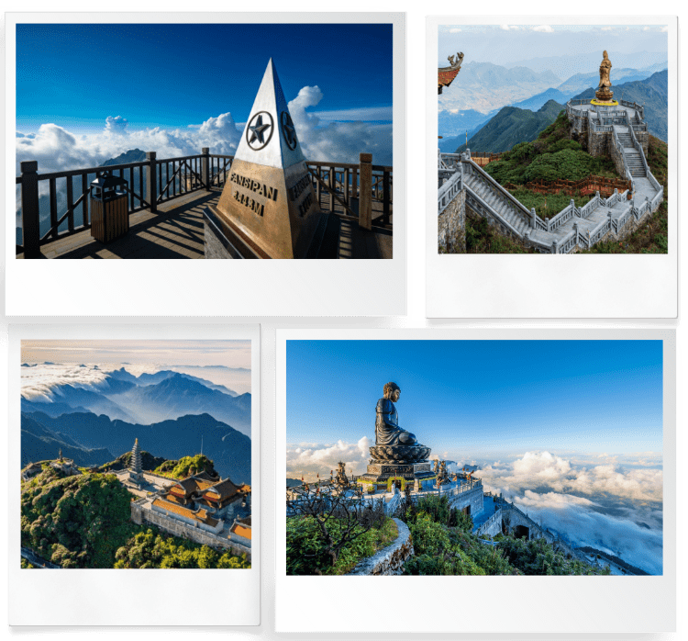

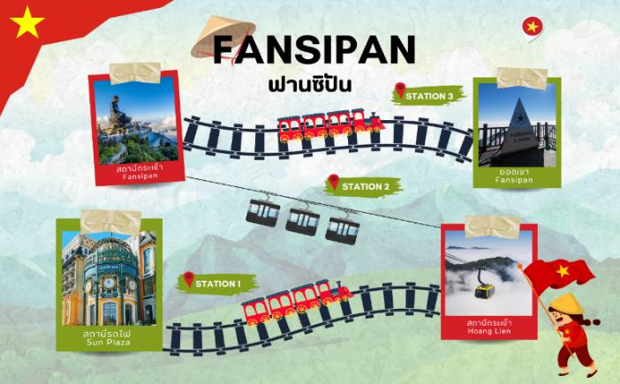

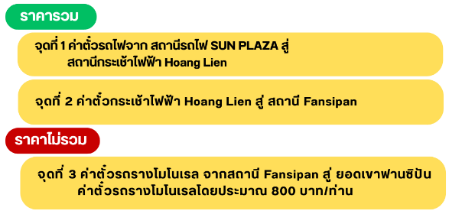

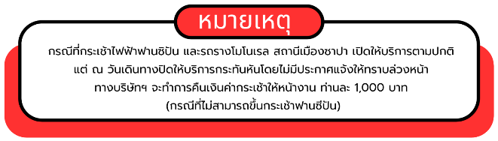



จากนั้นนำท่านสู่ โมอาน่า ซาปา คาเฟ่ (MOANA SAPA CAFÉ) จุดเช็คอินแห่งใหม่ของเมืองซาปา มีการสร้างสถาปัตยกรรมที่คล้ายกับ ประตูสวรรค์ที่บาหลี ให้ท่านได้ถ่ายรูปเก๋ ๆ กับมุมน่ารัก ๆ เช่น บันไดมือ มุมเล่นชิงช้า มุมเล่นเปียโน หรือ โซนนั่งพักบนต้นไม้ที่ สามารถมองวิวได้จากมุมสูง เมื่อมอง ออกไปจะเห็นเป็นวิวภูเขาอันสวยงาม นอกจากนี้ยังมีเครื่องดื่มต่างๆจำหน่ายให้ได้ลิ้มลองรสชาติกาแฟเวียดนาม อิสระให้ท่านเก็บภาพบรรยากาศสุดฟินตามอัธยาศัย (ราคาทัวร์ไม่รวมค่าอาหารและเครื่องดื่ม)
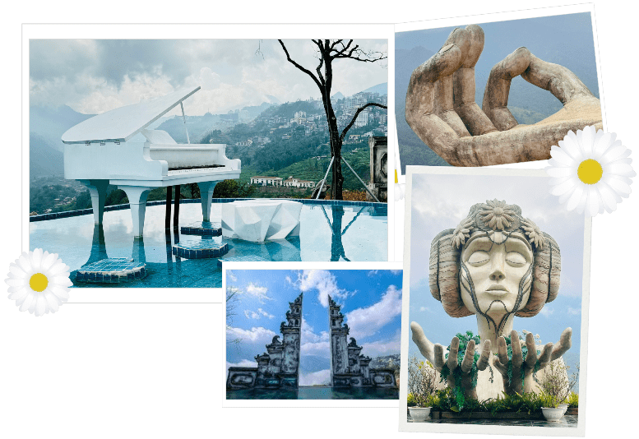

นำท่านสู่ หมู่บ้านกั๊ต กั๊ต (Cat Cat Village) เปิดประสบการณ์สัมผัสวัฒนธรรมชนเผ่าท้องถิ่นที่ หมู่บ้านกั๊ต กั๊ต หนึ่งในหมู่บ้านชาวเขาเผ่าม้งที่เก่าแก่ที่สุดของซาปา ตั้งอยู่ท่ามกลางหุบเขาและนาขั้นบันไดอันเขียวขจี นักท่องเที่ยวสามารถเดินเล่นไปตามทาง ชมวิถีชีวิตพื้นบ้าน บ้านเรือนแบบดั้งเดิม การทอผ้า ย้อมสีธรรมชาติ และจุดถ่ายรูปยอดฮิตริมลำธารที่ล้อมด้วยภูเขาและสายน้ำ ที่นี่ยังมีบริการเช่าชุดแต่งกายชาวเผ่าม้งให้แก่นักท่องเที่ยวได้ใส่ถ่ายรูปกับวิวธรรมชาติที่งดงามอีกด้วย
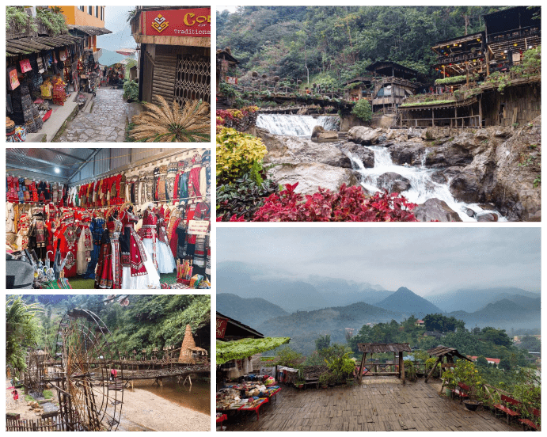





ซาปา-เมืองตามด๋าว-ร้านผ้าไหม-ตามด๋าวไทม์สแควร์-โบสถ์หินตามด๋าว- ฮานอย



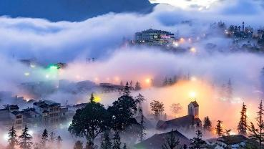
จากนั้นนำท่านเดินทางสู่ เมืองตามด๋าว (Tam Đảo) เป็นเมืองเล็กๆบนยอดเขาในจังหวัดวิงห์ฟุค (Vĩnh Phúc) ทางตอนเหนือของประเทศเวียดนาม ห่างจากกรุงฮานอยประมาณ 80 กิโลเมตร เมืองนี้ตั้งอยู่บนเทือกเขาสูง มีความสูงเหนือระดับน้ำทะเลประมาณ 900 เมตร จึงมีอากาศเย็นสบายตลอดปี จนได้รับฉายาว่า "ดาลัดแห่งภาคเหนือ" หรือ "สวิตเซอร์แลนด์น้อยของเวียดนาม" ใช้เวลาเดินทางประมาณ 4 ชั่วโมง


นำท่านสู่ ตามด๋าวสแควร์ (Tam Dao Square) แลนด์มาร์กใจกลางเมืองตามด๋าว (Tam Dao) ที่รายล้อมด้วยอาคารสไตล์ยุโรปและบรรยากาศแสนโรแมนติก เหมาะสำหรับการเดินเล่น ถ่ายรูป และสัมผัสอากาศเย็นสบายตลอดทั้งปี อีกทั้งยังเป็นศูนย์รวมร้านอาหาร คาเฟ่ และกิจกรรมถ่ายรูปยอดนิยมของนักท่องเที่ยวทุกวัย
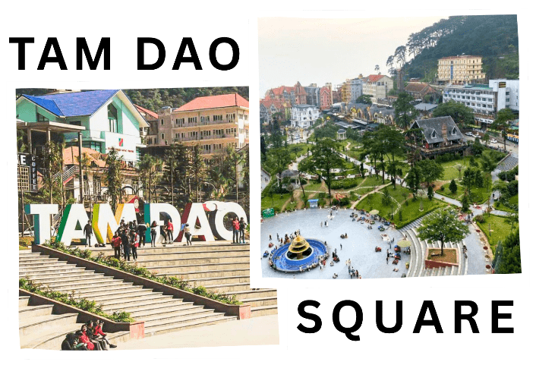

นำท่านเดินทางสู่ โบสถ์หินเก่าตามด๋าว (Tam Dao Stone Church) เป็นโบสถ์เก่าแก่ที่มีชื่อเสียงในเมืองตามด๋าว โบสถ์แห่งนี้สร้างขึ้นในปี ค.ศ. 1906 โดยชาวฝรั่งเศส และได้รับการบูรณะใหม่ในปี ค.ศ. 1937 ด้วยหินทั้งหลัง สะท้อนกลิ่นอายของสถาปัตยกรรมแบบโกธิกที่เรียบง่ายแต่สง่างาม ตัวโบสถ์ตั้งอยู่บนเนินเขา ทำให้สามารถมองเห็นวิวทิวทัศน์ของเมืองตามด๋าวได้สวยงาม
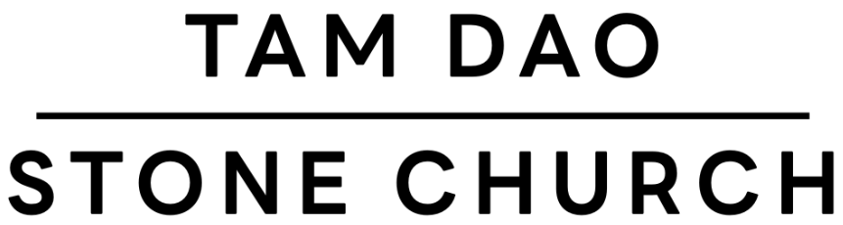

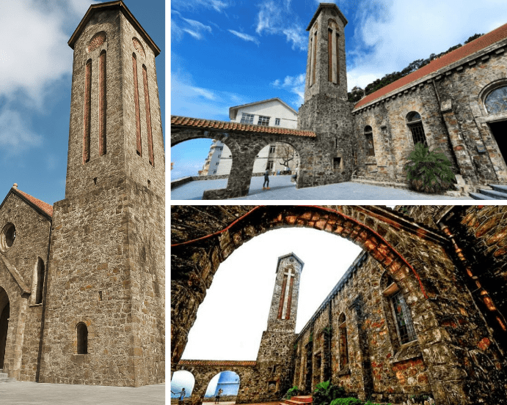

จากนั้นนำท่านเดินทางสู่กรุงฮานอย เป็นเมืองหลวงของประเทศเวียดนาม ตั้งอยู่บริเวณภาคเหนือของประเทศเวียดนาม มีอาณาเขตติดกับ 8 จังหวัดบนที่ราบลุ่มแม่น้ำแดง (Red River Delta) เป็นหนึ่งในเมืองหลวงที่มีขนาดใหญ่ที่สุดของโลกด้วยประชากรกว่า 8 ล้านคน ระหว่างทางแวะร้าน ผ้าไหม ให้ท่านเลือกซื้อสินค้าตามอัธยาศัย




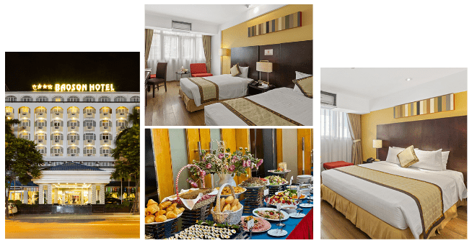


ฮานอย-วัดเฉินก๊วก-โบสถ์เซนต์โจเซฟ(ถ่ายรูปด้านนอก)-ทะเลสาบคืนดาบ- ช้อปปิ้งตลาด 36 สาย- Hanoi Mega Grand World-สนามบินนานาชาติโหน่ยบ่าย-สนามบินนานาชาติดอนเมือง



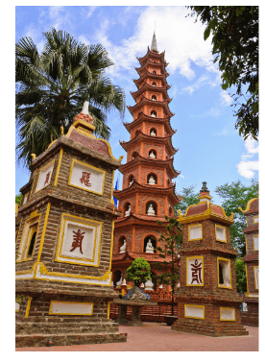
นําท่านชม วัดเฉินก๊วก(Tran Quoc Pagoda) วัดนี้มีประวัติยาวนานกว่า 1500 ปี ถือเป็นวัดที่เก่าแก่ที่สุดในฮานอย เป็นสถานที่ศักดิ์สิทธิ์แหล่งที่ชาวพุทธจำนวนมากมาท่องเที่ยวและกราบไหว้ เจดีย์นี้สร้างขึ้นครั้งแรกในปี ค.ศ. 544-548 เจดีย์เฉินก๊วกตั้งอยู่บนเกาะของทะเลสาบน้ำจืดที่ใหญ่ที่สุดในฮานอยนั่นคือ ทะเลสาบตะวันตก เป็นทะเลสาบน้ำจืด และสวนสาธารณะขนาดใหญ่ และเป็นสถานที่ท่องเที่ยวมีชื่อเสียงอีกแห่งของฮานอย ในแต่ละปีจะมีนักท่องเที่ยวเยี่ยมชมและถ่ายรูปเป็นจำนวนมาก

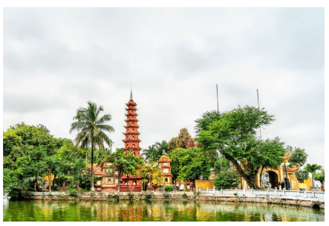

จากนั้นนำท่านถ่ายรูป โบสถ์เซนต์โจเซฟ (St. Joseph's Cathedral) (ด้านนอก) โบสถ์คาทอลิกเก่าแก่ใจกลางกรุงฮานอย สร้างขึ้นในปี ค.ศ. 1886 ด้วยสถาปัตยกรรมแบบโกธิกที่ได้รับแรงบันดาลใจจากมหาวิหารนอเทรอดามในปารีส โดดเด่นด้วยหอคู่อิฐสูงและหน้าต่างกระจกสีอันประณีต เป็นจุดถ่ายภาพยอดนิยมใจกลางฮานอย

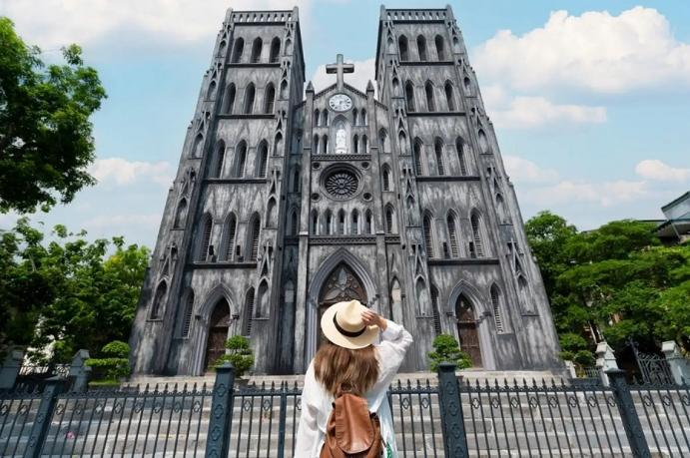



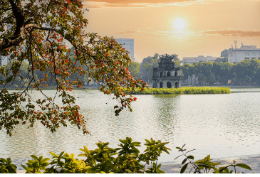
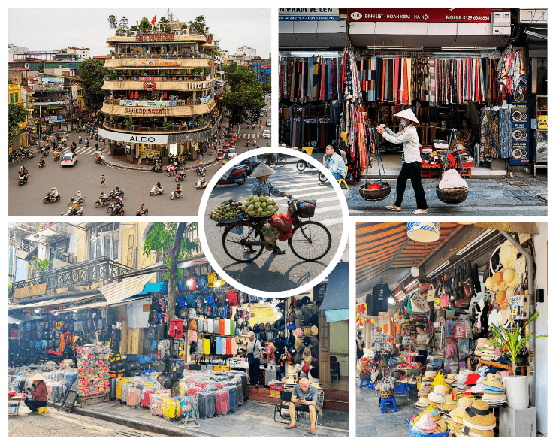
นำท่านเดินทางสู่ ทะเลสาบคืนดาบ หรือเรียกอีกชื่อหนึ่งว่า ทะเลสาบฮวาเกี๋ยม (Hoan Kiem) เป็นทะเลสาบน้ำจืด อยู่ในพื้นที่ที่เป็นเขตเมืองเก่า มีตำนานเล่าขานกันถึงสถานที่แห่งนี้ในศตวรรษที่ 15 จักรพรรดิ เล เหล่(Le Loi) ได้รับดาบวิเศษจากสวรรค์และใช้ดาบนั้นต่อสู้ขับไล่ชาวจีนแห่งราชวงศ์หมิงที่เข้ามารุกราน ในขณะที่พระองค์ประทับบนเรือ ณ ทะเลสาบอยู่นั้น ก็มีตะพาบยักษ์ตัวหนึ่งโผล่ขึ้นมาจากผิวน้ำและบอกให้พระองค์ส่งดาบนั้นกลับคืนแด่เจ้ามังกร ดาบนั้นก็ได้พุ่งออกมาจากฝักดาบเข้าไปในปากของตะพาบก่อนที่จะหายกลับลงไปสู่ใต้ผิวน้ำ อันเป็นที่มาของชื่อ ทะเลสาบคืนดาบ กลางทะเลสาบมีสะพานสีแดงสดที่ชื่อว่า สะพานเทฮุก เชื่อมไปยัง วัดหง็อกเซิน ที่อยู่กลางน้ำ นอกจากนี้กลางทะเลสาบค่อนมาทางทิศใต้มี หอคอยเต่า มีลักษณะคล้ายเจดีย์โบราณทรงสี่เหลี่ยม เชื่อกันว่าหากใครได้เห็นเต่าในทะเลสาบคืนดาบจะมีโชค อิสระให้ท่านช้อปปิ้ง ถนน 36 สาย (The Old Quarter’s 36 Street) ที่มาของชื่อ ถนน 36 สาย นั้นมาจาก 36 อาชีพอันเก่าแก่ที่มาค้าขายกันในย่านนี้แม้ว่าจะมากไปด้วยความเก่าแก่ แต่ถนนสายนี้กลับคึกคักไปด้วยผู้คนหลากหลายเชื้อชาติที่ต่างพร้อมใจกันมุ่งหน้ามาจับจ่ายใช้สอยสินค้านานาชนิด โดยถนนแต่ละสายก็จะขายของที่แตกต่างกันออกไป อย่างเช่นขายรองเท้าถนนสายนั้นก็จะขายรองเท้าตลอดสาย ขายของที่ระลึกก็ขายของที่ระลึกตลอดสาย เป็นต้นแต่ปัจจุบันถนนแต่ละสายจะขายสินค้าคละกันไปมีทั้งของกิน เสื้อผ้า และของที่ระลึกที่เป็นทั้งผ้าไหม กระเป๋า หรือเครื่องเงินที่มีลวดลายปราณีตสวยงามมากมาย

นำท่านเที่ยวชม HANOI MEGA GRAND WORLD สถานที่ท่องเที่ยวแห่งใหม่ของกรุงฮานอย เป็นการผสมผสานเสน่ห์ความเป็นตะวันออกกับความเป็นตะวันตกเข้าไว้ด้วยกันอย่างลงตัว ให้ท่านเพลิดเพลินไปกับกิจกรรมมากมายในสถานที่แห่งนี้ ไม่ว่าจะเป็นการช้อปปิ้ง ถ่ายรูป ล่องเรือเวนิสจำลอง นั่งจิบกาแฟร้านดังของเวียดนาม (ค่าทัวร์ไม่รวมค่ากิจกรรมต่างๆในบริเวณ MEGA GRAND WORLD)
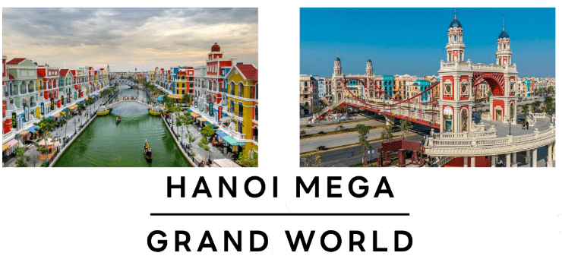

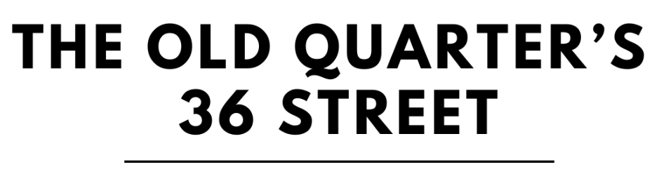
ได้เวลาอันสมควร นำท่านเดินทางกลับสู่ สนามบินนานาชาติโหน่ยบ่าย เพื่อเดินทางกลับสู่ประเทศไทย
พิเศษ!!! ขนมปังสไตล์เวียดนาม (BANH MI)

20.55 น. เดินทางกลับสู่กรุงเทพฯ โดยสายการบิน AIR ASIA (FD) เที่ยวบินที่ FD645 (20.55-22.45)
ใช้เวลาในการเดินทางประมาณ 1.45 ชั่วโมง
22.45 น. คณะเดินทางถึง สนามบินนานาชาติดอนเมือง กรุงเทพฯ
โดยสวัสดิภาพ และความประทับใจ…..

☻☻☻☻☻☻☻☻☻☻☻☻☻☻☻☻
สำหรับลูกค้าท่านที่ไม่ต้องการใช้ตั๋วเครื่องบิน (JOIN LAND)
หักออกจากราคาทัวร์ 3,000.- / ท่าน

.

